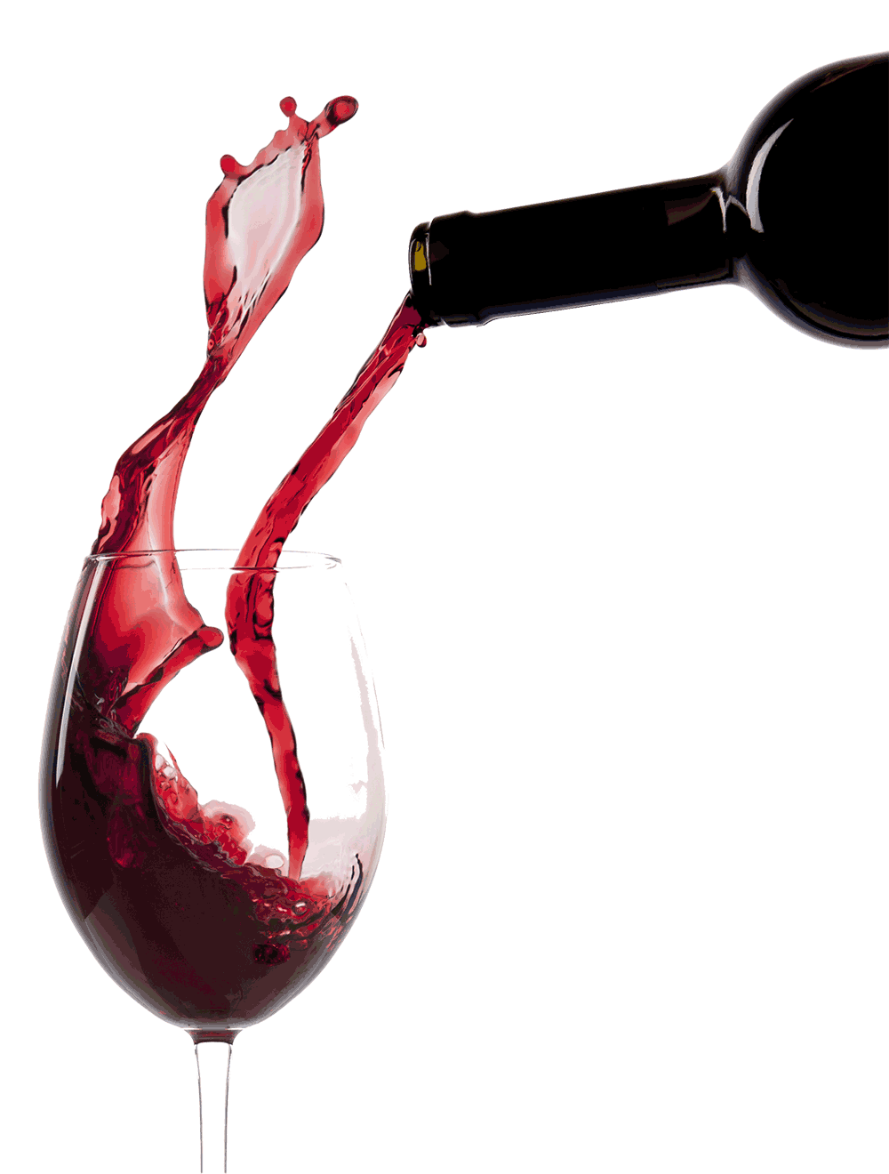

Offene Weißweine 0,25l
Hauswein ^{n}  Halbtrocken | 4,00 €
Frascati aus Latinum ^{n}  trocken & harmonisch | 5,00 €
Frizzantino aus Emilia Romagna ^{n} lieblich & spritzig | 5,00 €
Pinot Grigio ^{n}  trocken & kräftig | 6,00 €
Chardonnay ^{n}  halbtrocken, harmonisch & weich | 6,00 €
Weinschorle ^{n} | 4,00 €

Offene Rotweine 0,25l
Hauswein ^{n}  halbtrocken | 4,00 €
Chianti aus der Toskana ^{n}  trocken & voll | 6,00 €
Montepulciano aus den Abruzzen ^{n} trocken & elegant | 6,50 €
Bardolino Rosso aus Emilia Romagna ^{n}  trocken & angenehm | 6,50 €
Lambrusco aus Emilia Romagna ^{n}  lieblich & prickelnd | 6,00 €
Barbera d'Alba D.V.C. aus Piemont ^{n} trocken & kräftig | 6,50 €
Weinschorle ^{n} | 4,00 €

Offene Roseweine 0,25l
Hauswein ^{n}  halbtrocken | 4,00 €
Rose aus Veneto ^{n}  halbtrocken & angenehm | 6,00 €
Weinschorle ^{n} | 4,00 €

Alkoholfreie Getränke |  |  | Warme Getränke
 | 0,2 l | 0,4 l | Tasse Kaffee ¹¹ | 2,30 €
Tafelwasser | 1,70 € | 2,00 € | Espresso ¹¹ | 2,50 €
Apfelsaft/ Organgensaft | 2,80 € | 3,50 € | Cappuccino ^{11, g} | 3,50 €
Apfelsaftschorle | 2,30 € | 2,90 € | Latte Macchiato ^{11, g} | 4,00 €
Orangensaftschorle | 2,30 € | 3,00 € | Tee verschiedene Sorten nach Angebot | 2,00 €
Eistee | 2,80 € | 3,50 €
Softdrinks ^{1,2,7,11}  Cola, Fanta, Sprite, Pepsi, Spezi  Cola Zero ^{1,2,7,11,6} | 2,30 € | 2,90 €  3,50 € | Aperitif
Bitter Lemon ⁵ | 2,80 € | 3,50 € | Martini 4cl weiß oder rot | 4,50 €
San Pelegrino 0,5l Mineralwasser | 3,50 € |  | Prosecco | 4,00 €
 |  |  | Campari 4cl ^{1, 5}  Soda oder Orange | 5,00 €
Bier |  |  | Spirituosen
 | 0,33 l | 0,5 l |  | 2 cl.
Export Bier ^{a3} | 2,30 € | 3,30 € | Asbach Uralt 38% vol. | 4,00 €
Keller-Pils ^{a3} | 4,00 € |  | Williamsbirne 42% vol. | 3,50 €
Hefeweizen ^{a1, a3} | 2,70 € | 3,60 € | Kirschwasser 42% vol. | 3,50 €
Kristallweizen ^{a1, a3} |  | 3,80 € | Ramazotti 32% vol. | 4,00 €
Dunkles Weizen ^{a1, a3} |  | 4,00 € | Sambuca 40% vol. | 4,00 €
Hefeweizen alkoholfrei | ^{a3, a1} | 3,50 € | Fernet Branca 42% vol. | 4,50 €
Radler ^{a3} | 2,30 € | 3,30 € | Grappa 42% vol. | 4,50 €
Russ ^{a1, a3} | 2,70 € | 3,60 € | Limoncello 28% vol. | 4,00 €
 |  |  | Amaretto ^{1, h1} 28% vol. | 4,00 €
 |  |  | Marsala 34% vol. | 3,50 €
 |  |  | Averna 32% vol. ^{n} | 4,00 €

